# *Обоснование противопожарных разрывов между строениями.*

# Федеральный закон Российской Федерации от 22 июля 2008 г. N 123-ФЗ "Технический регламент о требованиях пожарной безопасности" ( в ред. Федерального закона от 10.07.2012 N 117-ФЗ):

**Статья 6.** Условия соответствия объекта защиты требованиям пожарной безопасности.  
1. Пожарная безопасность объекта защиты считается обеспеченной при выполнении одного из следующих условий:  
2) **в полном объеме выполнены требования пожарной безопасности, установленные техническими регламентами, принятыми в соответствии с Федеральным законом "О техническом регулировании", и нормативными документами по пожарной безопасности.**

#### Статья 69. Противопожарные расстояния между зданиями, сооружениями и лесничествами (лесопарками)

#### 1. Противопожарные расстояния между зданиями, сооружениями должны обеспечивать нераспространение пожара на соседние здания, сооружения.

# Министерство Российской Федерации по делам гражданской обороны, чрезвычайным ситуациям и ликвидации последствий стихийных бедствий. Свод правил СП 4.13130.2013:

4.3 Противопожарные расстояния между жилыми и общественными зданиями, а также между жилыми, общественными зданиями и вспомогательными зданиями в зависимости от степени огнестойкости и класса их конструктивной пожарной опасности принимаются в соответствии с таблицей 1.

Таблица 1.

|  |  |  |  |  |  |
| --- | --- | --- | --- | --- | --- |
| Степень огнестойкости здания | Класс конструктивной пожарной опасности | Минимальные расстояния при степени огнестойкости и классе  конструктивной пожарной опасности жилых и общественных зданий, м | | | |
| I, II, III  C0 | II, III  C1 | IV  С0, С1 | IV, V  C2, C3 |
| Жилые и общественные | | | | | |
| I, II, III | С0 | 6 | 8 | 8 | 10 |
| II, III | С1 | 8 | 10 | 10 | 12 |
| IV | С0, С1 | 8 | 10 | 10 | 12 |
| IV, V | С2, С3 | 10 | **12** | **12** | **15** |
| Производственные и складские | | | | | |
| I, II, III | С0 | 10 | 12 | 12 | 12 |
| II, III | С1 | 12 | 12 | 12 | 12 |
| IV | С0, С1 | 12 | 12 | 12 | 15 |
| IV, V | С2, С3 | 15 | 15 | 15 | 18 |

4.4 Противопожарные расстояния между зданиями, сооружениями определяются как расстояния между наружными стенами или другими конструкциями зданий и сооружений. **При наличии выступающих более чем на 1 м конструкций зданий и сооружений, выполненных из горючих материалов, следует принимать расстояния между этими конструкциями.**

# Федеральный закон Российской Федерации от 22 июля 2008 г. N 123-ФЗ "Технический регламент о требованиях пожарной безопасности" ( в ред. Федерального закона от 10.07.2012 N 117-ФЗ):

**Статья 31.** **Классификация зданий, сооружений, пожарных отсеков по конструктивной пожарной опасности**

1. Здания, сооружения и пожарные отсеки по конструктивной пожарной опасности подразделяются на классы С0, C1, C2 и С3.

2. Порядок определения класса конструктивной пожарной опасности зданий, сооружений и пожарных отсеков устанавливается статьей 87 настоящего Федерального закона.

**Статья 87.** **Требования к огнестойкости и пожарной опасности зданий, сооружений и пожарных отсеков.**

6. **Класс пожарной опасности строительных конструкций должен соответствовать принятому классу конструктивной пожарной опасности зданий, сооружений и пожарных отсеков.** Соответствие класса конструктивной пожарной опасности зданий, сооружений и пожарных отсеков классу пожарной опасности применяемых в них строительных конструкций приведено в таблице 22 приложения к настоящему Федеральному закону.

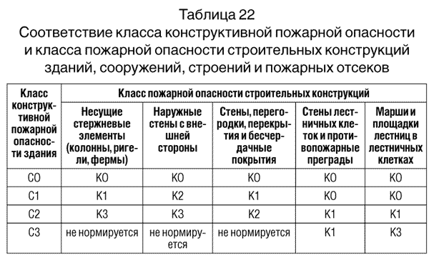

**Статья 36.** **Классификация строительных конструкций по пожарной опасности**

1. Строительные конструкции по пожарной опасности подразделяются на следующие классы:

1) непожароопасные (К0);

2) малопожароопасные (К1);

3) умереннопожароопасные (К2);

4) пожароопасные (К3).

2. **Класс пожарной опасности строительных конструкций определяется в соответствии с таблицей 6 приложения к настоящему Федеральному закону.**

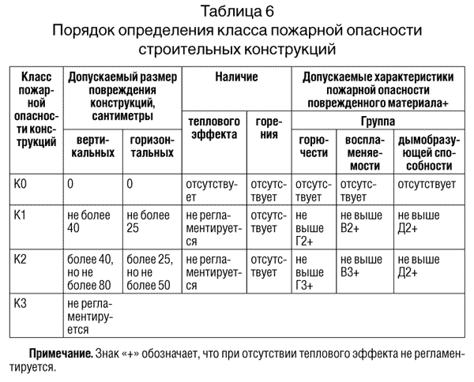

**Согласно Прил.1 СНиП2.07.01-89\***

**СТРОИТЕЛЬНЫЕ НОРМЫ И ПРАВИЛА**

**ГРАДОСТРОИТЕЛЬСТВО.**

**ПЛАНИРОВКА И ЗАСТРОЙКА ГОРОДСКИХ И СЕЛЬСКИХ ПОСЕЛЕНИЙ**

Минимальные расстояния от жилых, общественных и вспомогательных зданий I и II степеней огнестойкости до производственных зданий и гаражей I и II степеней огнестойкости следует принимать не менее 9 м, а до производственных зданий, **имеющих покрытие с применением утеплителя из полимерных или горючих материалов, — 15 м.**